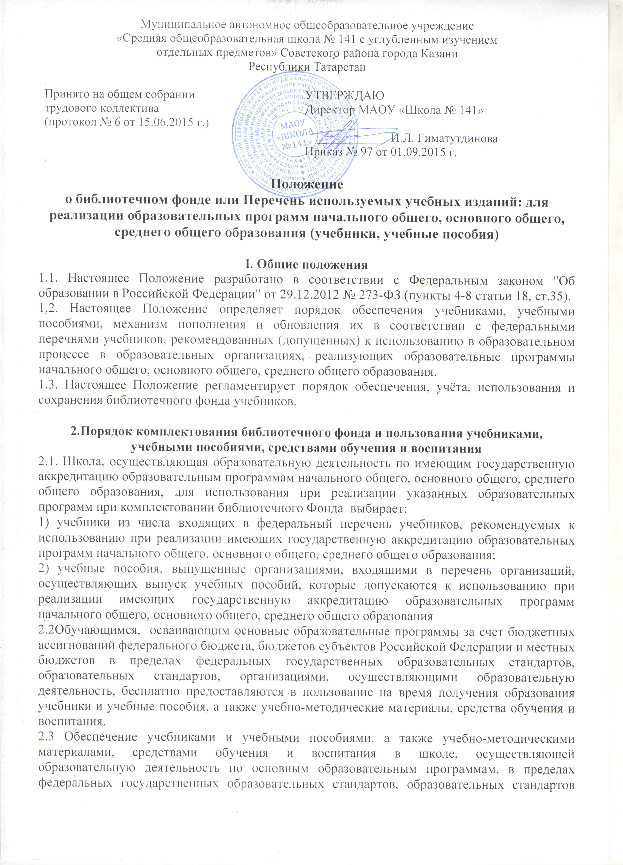осуществляется за счет бюджетных ассигнований федерального бюджета, бюджетов субъектов Российской Федерации и местных бюджетов.
2.4. Пользование учебниками и учебными пособиями обучающимися, осваивающими учебные предметы, курсы, дисциплины (модули) за пределами федеральных государственных образовательных стандартов, образовательных стандартов и (или) получающими платные образовательные услуги, осуществляется в порядке, установленном локальным актом школы «Порядок пользования учебниками и учебными пособиями обучающимися, осваивающими учебные предметы, курсы, дисциплины (модули) за пределами федеральных государственных образовательных стандартов и (или) получающими платные образовательные услуги в МАОУ «Школа №141 с углубленным изучением отдельных предметов» Советского района г. Казани.

3. Порядок организации работы по учёту и сохранению фонда учебной литературы школьной библиотеки
3.1 Порядок организации работы по учёту и сохранению фонда учебной литературы школьной библиотеки осуществляется в соответствии с Инструкцией об учёте библиотечного фонда от 2 декабря 1998 года № 590, Методическими рекомендациями по применению «Инструкции об учёте библиотечного фонда» в библиотеках образовательных учреждений, утвержденных Приказом Минобразования РФ от 24 августа 2000 года № 2488 «Об учёте библиотечного фонда библиотек образовательных учреждений»
3.2. Механизм формирования Фонда учебников включает следующие этапы:
- проведение анализа обеспеченности обучающихся лицея учебниками на новый учебный год осуществляет заведующая библиотекой совместно с заместителями директора по учебной работе;
- составление заказа учебников из числа, входящих в федеральный перечень учебников, рекомендуемых к использованию при реализации имеющих государственную аккредитацию образовательных программ начального общего, основного общего, среднего общего образования и его утверждение директором лицея;
-направление заказа в муниципальные органы управления образованием не позднее начала нового календарного года;
-приём и техническую обработку поступивших учебников осуществляет заведующая библиотекой школы.
3.3.Учёт библиотечного фонда учебной литературой должен способствовать его сохранности, правильному формированию и целевому использованию. Все операции по учёту производятся заведующей библиотекой, стоимостный учёт ведётся библиотекой и бухгалтерией.
3.4.Срок использования учебников не более пяти лет (если иное не установлено инструктивными письмами).
3.5.Выбытие учебников из фонда библиотеки оформляется актом об исключении в порядке утвержденном Учредителем школы и отражается в «Книге суммарного учета библиотечного фонда учебников», электронном каталоге и картотеке учёта учебников. Число списанных по акту экземпляров учебников и числящийся остаток регистрируется в «Книге учета библиотечного фонда школьных учебников» школы.
3.6.Допускается комплектование недостающих учебников через обменный фонд.3.7.Допускается возможность полного использования полученной бесплатной учебной литературой на протяжении срока действия образовательных стандартов.
3.8. Классные руководители организуют работу с обучающимися по бережному отношению к учебникам через воспитательные мероприятия, содействуют раздаче учебников и учебных пособий воспитанникам класса по актам. Акты приема- передач учебников и учебных пособий сдаются классными руководителями заведующей библиотекой и хранятся там в течение учебного года. Классные руководители несут ответственность за сохранность учебников своего класса.
3.9. Непосредственную работу с библиотечным фондом учебников ведет библиотека. Персональную ответственность за работу с библиотечным фондом учебников несёт заведующая библиотекой школы.
3.10. Учебники хранятся в подсобных помещениях, выделенных библиотеке.

4.Сроки действия Положения
4.1.Срок действия настоящего Положения неограничен. По мере необходимости изменения в настоящее Положение могут вноситься на основании оформленного протокольного решения педагогического совета или соответствующими приказами и распоряжениями вышестоящих органов, внесением изменений в Устав МАОУ «Школа №141 с углубленным изучением отдельных предметов», и вводится в действие с изменениями приказом директора.

